от 05.12.2019 года

Периодическое печатное издание Ускюльского сельсовета
Татарского района Новосибирской области

ПЛАТИТЬ НАЛОГИ ЛЕГКО
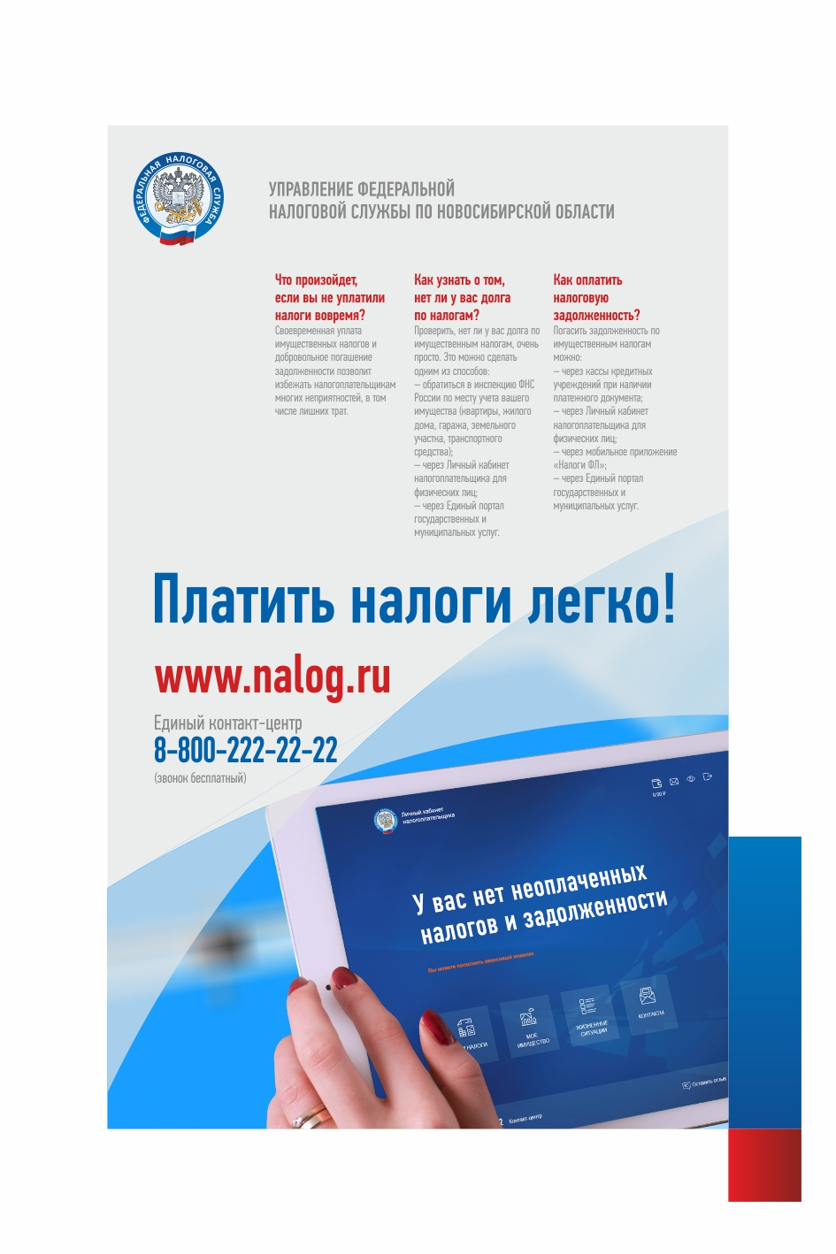

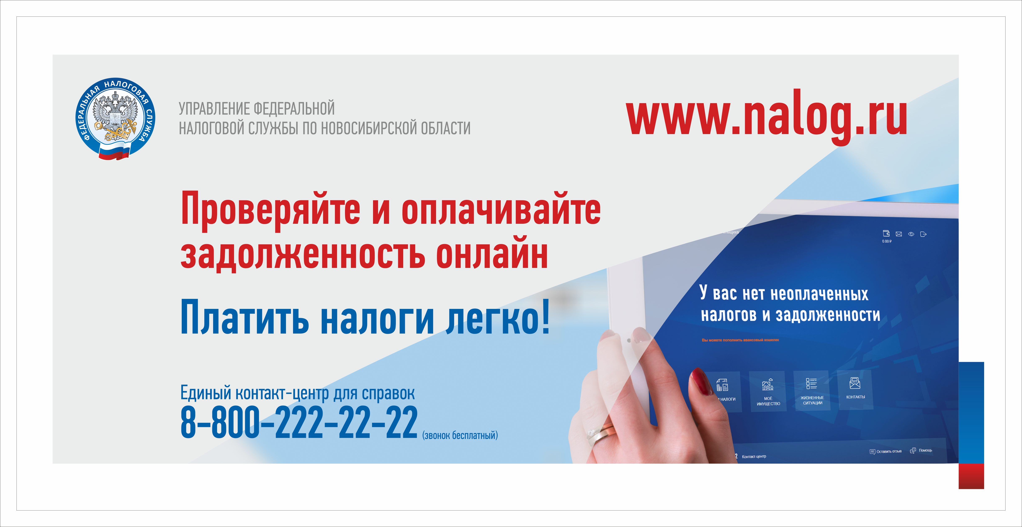

Учредитель:  Администрация Ускюльского сельсовета | Адрес:  632132 с. Ускюль  Ул. Центральная 14 | Издатель:  Администрация Ускюльского сельсовета | Тираж 100 экз.  Тел. (383) 64 48 143

